山东理工大学计算机科学与技术学院

程序设计实训报告

班 级
姓 名
学 号
指导教师

二○ 年 月 日

实训任务书及成绩评定

课题名称 | 进销存系统

Ⅰ、题目的目的和要求：
进销存（PSS）软件是一款通用性极强的商业企业进销存管理系统，软件囊括了商业企业日常经营管理的全过程。软件适用于食品、服装、保健品、电子、电器、物资、化妆品等商业领域的企业。软件覆盖商业企业商品的采购、销售、库存、管理决策支持等各个环节，软件的各个模块操作界面简单、实用，软件帮助系统图文并茂，让用户可以在最短的时间内掌握软件的使用方法，助用户生意早日更上一层楼。软件的采购管理、销售管理、库存管理功能强大，灵活，同时为用户提供方便实用的模糊查询功能，用户可以在最短时间内找到自己所需要的信息。软件系统采用流行的B/S结构，可以供多台电脑协同工作，数据共享。软件采用模块级安全管理，系统安全性高。软件对在使用过程中可能出现的外部意外情况，如断电、网络中断等均进行了妥善处理，可以确保用户数据的完整性，同时在外部故障消除后，系统仍能继续操作。系统软件采用Java平台进行开发并实现，用户数据选用oracle进行统一管理。

Ⅱ、设计进度及完成情况
日 期 | 内 容
 | 完成环境配置
 | 按照三层架构完成面版功能
 | 改善客户和员工部分
 | 完成采购和销售部分
 | 完成统计部分和报告

Ⅲ、主要参考文献及资料

Ⅳ、成绩评定

成绩： （教师填写）
指导老师： （签字）
二○一九年 月 日

目 录

第一章 概述 1
1.1 产品介绍 1
1.2 产品面向的用户群体 1
1.3 产品应当遵循的标准或规范 1
1.4 产品范围 1
1.5 产品中的角色 1
第二章 系统分析 2
第三章 概要设计 5
第四章 数据库设计 7
4.1 数据表汇总 7
4.2 产品表 7
4.3 供应商资料表 7
4.4 客户信息表 8
4.5 员工表 8
4.6 采购表 9
4.7 销售表 10
第五章 详细设计 11
5.1 业务主界面 11
5.2 基本资料管理 11
5.3 采购管理 14
5.4 销售管理 16
5.5 统计查询 18
第六章 运行与测试 20
第七章 总结与心得 23

第一章 概述

1.1 产品介绍
进销存（PSS）软件是一款通用性极强的商业企业进销存管理系统，软件囊括了商业企业日常经营管理的全过程。软件适用于食品、服装、保健品、电子、电器、物资、化妆品等商业领域的企业。软件覆盖商业企业商品的采购、销售、库存、管理决策支持等各个环节，软件的各个模块操作界面简单、实用，软件帮助系统图文并茂，让用户可以在最短的时间内掌握软件的使用方法，助用户生意早日更上一层楼。软件的采购管理、销售管理、库存管理功能强大，灵活，同时为用户提供方便实用的模糊查询功能，用户可以在最短时间内找到自己所需要的信息。软件系统采用流行的B/S结构，可以供多台电脑协同工作，数据共享。软件采用模块级安全管理，系统安全性高。软件对在使用过程中可能出现的外部意外情况，如断电、网络中断等均进行了妥善处理，可以确保用户数据的完整性，同时在外部故障消除后，系统仍能继续操作。系统软件采用Java平台进行开发并实现，用户数据选用oracle进行统一管理。

1.2 产品面向的用户群体
进销存（PSS）主要是帮助商业企业全面有效管理采购、销售和库存，软件适用于需要进行采购管理，销售管理以及库存管理的所有商业企业。

1.3 产品应当遵循的标准或规范
本产品的是一套标准的进销存软件，符合国家财务标准，本产品遵循《计算机软件保护条例》的各项规定。

1.4 产品范围
PSS进销存管理系统是集采购、销售及库存管理于一体的商业企业管理软件系统。本产品适用于商业贸易、批发行业以及个人用户，不适用于零售行业及行业标准较强的行业（如医疗药品的进销存管理）。

1.5 产品中的角色
超级管理员 拥有使用系统所有功能的权限。
普通用户 在拥有相应的权限的情况下，可以维护各种资料，管理采购，销售及库存。

第二章 系统分析
ELMS进销存软件是一款通用性极强的商业企业进销存管理系统，软件适用于食品、服装、保健品、电子、电器、物资、化妆品等商业领域的企业。软件覆盖商业企业商品的采购、销售、库存、管理决策支持等各个环节。软件的采购管理、销售管理、库存管理功能强大，灵活，同时为用户提供方便实用的模糊查询功能，用户可以在最短时间内找到自己所需要的信息。软件的采购管理、销售管理、库存管理功能强大，灵活，同时为用户提供方便实用的模糊查询功能，用户可以在最短时间内找到自己所需要的信息。软件系统采用流行的B/S结构，可以供多台电脑协同工作，数据共享。软件采用模块级安全管理，系统安全性高。软件对在使用过程中可能出现的外部意外情况，如断电、网络中断等均进行了妥善处理，可以确保用户数据的完整性，同时在外部故障消除后，系统仍能继续操作。系统软件采用Java平台进行开发并实现，用户数据选用MySQL进行统一管理。
下面将通过用例图对系统功能进行分析。
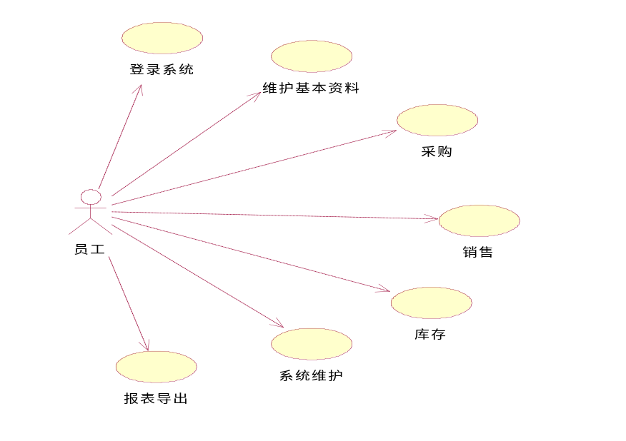
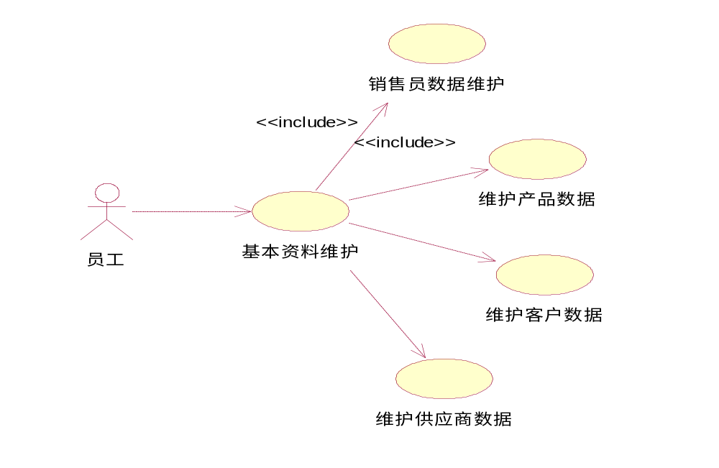
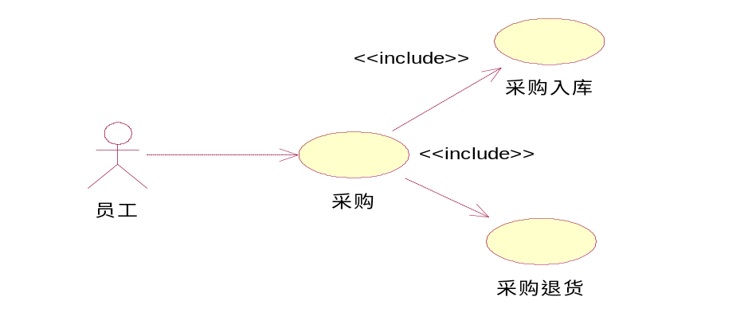
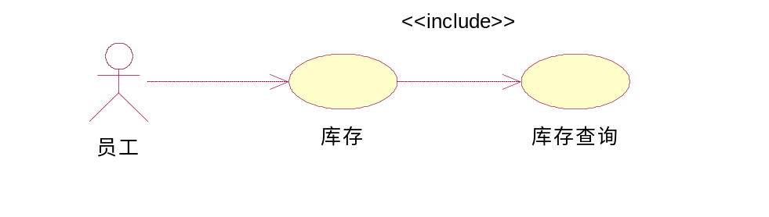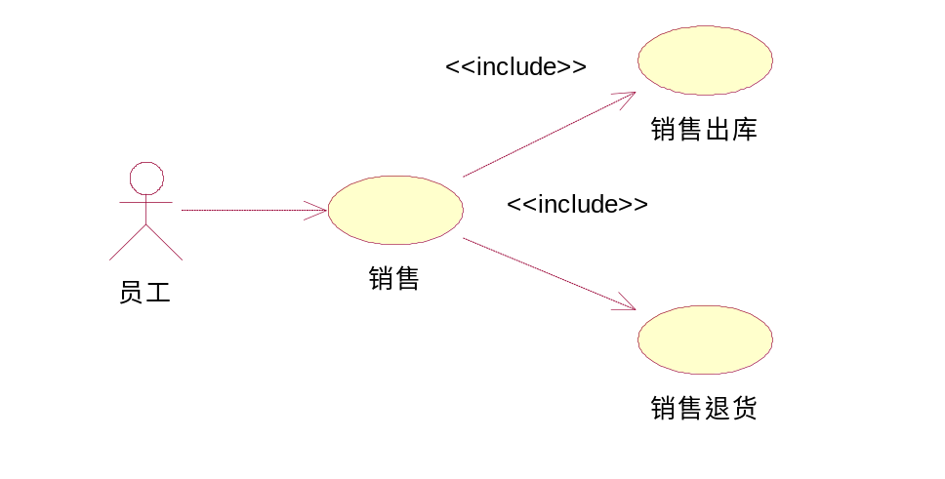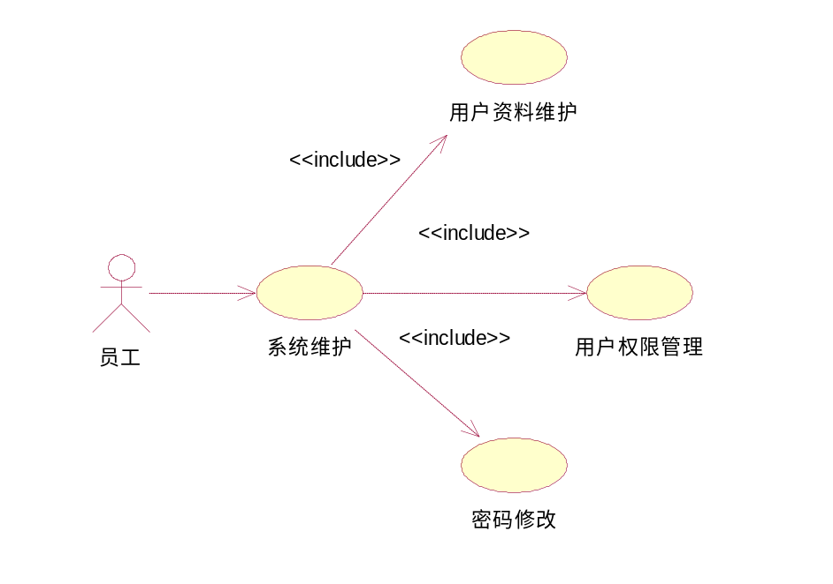

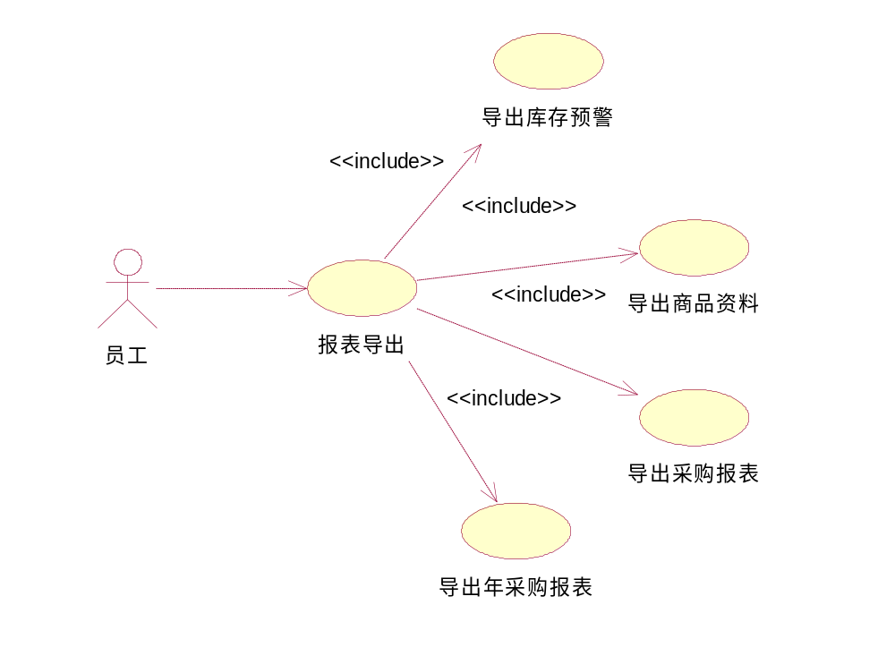

第三章 概要设计
系统的主要功能如下：

功能类别 | 功能名称、标识符 | 描述
用户登录 | 用户登录 | 对用户输入的用户名，密码进行验证，验证通过后，该用户可以使用PSS系统中自己拥有权限的那部分功能，否则拒绝使用。
维护基本资料 | 销售员资料维护 | 用户修改，删除，新增或查询销售员数据，系统根据用户的操作，对销售员资料进行更新或显示。
维护基本资料 | 商品资料维护 | 用户修改，删除，新增或查询商品数据，系统根据用户的操作，对商品资料进行更新或显示。
维护基本资料 | 客户资料维护 | 用户修改，删除，新增或查询客户数据（其中包括对客户的联系人的修改，删除，新增与查询以及对客户交易记录的查询），系统根据用户的操作，对商品资料进行更新或显示。
维护基本资料 | 供应商资料维护 | 用户修改，删除，新增或查询供应商数据（其中包括对供应商的联系人的修改，删除，新增与查询以及对供应商交易记录的查询），系统根据用户的操作，对供应商资料进行更新或显示。
采购 | 采购入库 | 用户通过录入采购入库单增加采购的货物，并可对采购入库单及其单据中的货物明细进行修改、删除与查询。
采购 | 采购退货 | 用户录入通过采购退货单退回货物，并可对采购退货单及其单据中的货物明细进行修改、删除与查询。
销售 | 销售出库 | 用户通过录入销售出库单记录销售的货物，并可对销售出库单及其单据中的货物明细进行修改、删除与查询。
销售 | 销售退货 | 用户通过录入销售退货单退回已销售货物，并可对销售退货单及其单据中的货物明细进行修改、删除与查询。
库存 | 库存查询 | 用户通过组合不同条件，对库存进行查询、盘点。
维护系统 | 维护用户资料 | 拥有系统维护权限的用户可以增加新用户，并可以对用户的资料进行修改、删除以及查询。
维护系统 | 管理用户权限 | 拥有权限管理的用户可以设定其他用户对软件的访问权限。
维护系统 | 修改密码 | 用户重新设定自己的密码
报表导出 | 导出库存预警 | 库存量低于安全存量的商品系统向用户提供警示信息，以提醒用户及时进货。用户也可将警示信息导出到Excel中。
报表导出 | 导出商品资料 | 将商品资料信息导出到Excel中。
报表导出 | 导出采购报表 | 按日期或用户定义的汇总方式对采购信息进行汇总，并将汇总结果导出到Excel中。
报表导出 | 导出年采购报表 | 根据年度汇总采购支出金额，并按月分将其导出在Excel中。
报表导出 | 导出销售报表 | 按日期或用户定义的汇总方式对销售信息进行汇总，并将汇总结果导出到Excel中。
报表导出 | 导出年销售报表 | 根据年度汇总销售收入金额，并按月分将其导出在Excel中。

第四章 数据库设计

4.1 数据表汇总
表名 | 说明
Product | 产品表
Supplier | 供应商资料表
Customer | 客户信息表
Employee | 员工表
Purchase | 采购表
Sales | 销售表

4.2 产品表
Product表字段定义
表名 | Product（产品表）
列名 | 数据类型（精度范围） | 空/非空 | 约束条件 | 说明
ProductID | Int | 非空 | PK,自增 | 编号
ProductName | varchar(30) | 非空 |  | 产品名称
SafeStock | int | 非空 | Defalut:0 | 安全存量
Quantity | int | 非空 | Defalut:0 | 当前数量
SuggestBuyPrice | decimal(18,2) | 空 |  | 建议购买价
SuggestSalePrice | decimal(18,2) | 空 |  | 建议销售价
LastPurchaseDate | date | 空 |  | 最后进货日期
LastDeliveryDate | date | 空 |  | 最后送货日期
State | Int | 非空 | Default: 1 | 状态
补充说明

4.3 供应商资料表
Supplier表字段定义
表名 | Supplier（供应商资料表）
列名 | 数据类型（精度范围） | 空/非空 | 约束条件 | 说明
SupplierID | Int | 非空 | PK,自增 | 编号
SupplierName | varchar(60) | 空 |  | 供应商全称
Owner | varchar(30) | 空 |  | 负责人
job | varchar(30) | 空 |  | 负责人称谓
Telephone | varchar(20) | 空 |  | 电话
MobilePhone | varchar(20) | 空 |  | 移动电话
Fax | varchar(20) | 空 |  | 传真
CompanyAddress | varchar(100) | 空 |  | 公司地址
FactoryAddress | varchar(100) | 空 |  | 工厂地址
LastPurchaseDate | datetime | 空 |  | 最后进货日期
State | Int | 非空 | Default :1 | 状态
补充说明

4.4 客户信息表
Customer表字段定义
表名 | Customer（客户信息表）
列名 | 数据类型（精度范围） | 空/非空 | 约束条件 | 说明
CustomerID | Int | 非空 | PK 自增 | 编号
CustomerName | varchar(60) | 空 |  | 客户名称
TaoBaoID | varchar(30) | 空 |  | 客户淘宝号
Telephone | varchar(20) | 空 |  | 电话
MobilePhone | varchar(20) | 非空 |  | 移动电话
DeliveryAddress | varchar(100) | 空 |  | 客户送货地址
LastDeliveryDate | datetime | 空 |  | 最后送货日期
State | Int | 非空 | Default:1 | 状态
补充说明

4.5 员工表
Employee表字段定义
表名 | Employee（员工表）
列名 | 数据类型（精度范围） | 空/非空 | 约束条件 | 说明
empID | Int | 非空 | PK,自增 | 编号
empName | varchar(10) | 非空 |  | 中文名称
empSex | varchar(60) | 非空 |  | 性别
Origin | Varchar(100) | 空 |  | 籍贯
Home | Varchar(100) | 空 |  | 现住址
phone | varchar(20) | 非空 |  | 电话
QQ | varchar(20) | 空 |  | QQ号
Wechat | varchar(50) | 空 |  | 微信号
State | Int | 非空 |  | 状态
补充说明

4.6 采购表
Pruchase表字段定义
表名 | Purchase（采购表）
列名 | 数据类型（精度范围） | 空/非空 | 约束条件 | 说明
PurchaseID | varchar(8) | 非空 | FK | 采购单号
ProductID | varchar(8) | 非空 | FK | 产品编号（外键）
PurchaseQuantity | Int | 非空 | Defalut:0 | 数量
PurchaseUnitPrice | decimal(18,2) | 非空 | Defalut:0 | 单价
totalMoney | decimal(18,2) | 非空 | Defalut:0 | 总金额
Supplierid | Int | 非空 |  | 供应商编号（外键）
purchaseDate | Date | 非空 |  | 采购日期
returnAmount | Int | 空 |  | 退货数量
returnDate | Date | 空 |  | 退货日期
returnReason | Varchar(100) | 空 |  | 退货原因
State | Varchar | 非空 | Default 1 | 状态
补充说明
表 2-31 PruchaseDetail表字段定义

4.7 销售表
sales表字段定义
表名 | sales（销售表）
列名 | 数据类型（精度范围） | 空/非空 | 约束条件 | 说明
salesID | Int | 非空 | FK,自动增长 | 销售单单号
ProductID | varchar(8) | 非空 | FK | 产品编号（外键）
SalesQuantity | int | 非空 | Default:0 | 销售数量
SalesUnitPrice | decimal(18,0) | 非空 | Default:0 | 销售单价
totalMoney | decimal(18,0) | 非空 | Default:0 | 总金额
Customerid | Int | 非空 |  | 客户编号（外键）
saleDate | Date | 非空 |  | 销售日期
returnAmount | Int | 空 |  | 退货数量
returnDate | Date | 空 |  | 退货日期
returnReason | Varchar(100) | 空 |  | 退货原因
补充说明

第五章 详细设计

5.1 业务主界面
采用多文档窗口模式，每个业务使用一个内部窗体完成，菜单项实现所有需求功能，工具栏属于菜单项的快捷方式
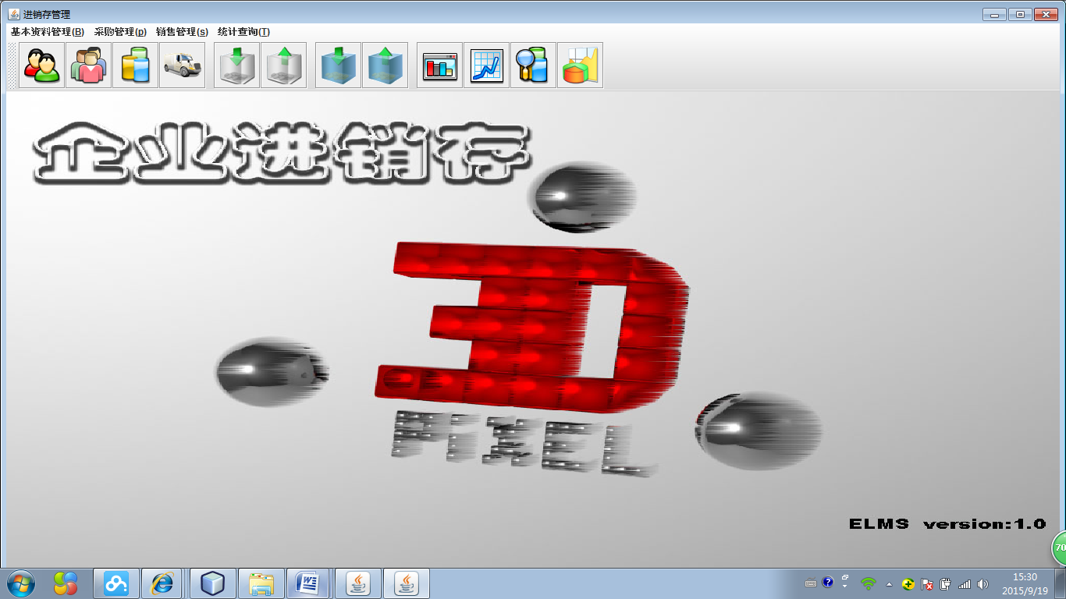

5.2 基本资料管理
在基本资料维护中可以对商品信息、供货商、客户、员工进行设置。

商品资料维护
商品资料是企业经营商品的基本信息，是库存资料的保障。该用例主要维护商品资料信息的各项操作，对商品的增加、删除及修改进行管理。用户可以增加新的商品信息，可以对已有商品资料进行修改，如果某个商品没有其交易记录，那么员工也可以将此商品删除。商品资料主要内容包括商品编号、商品名称、安全存量、当前数量、建议采购价、建议销售价、最后一次采购日期以及最后一次销售日期。
商品资料维护内部窗体
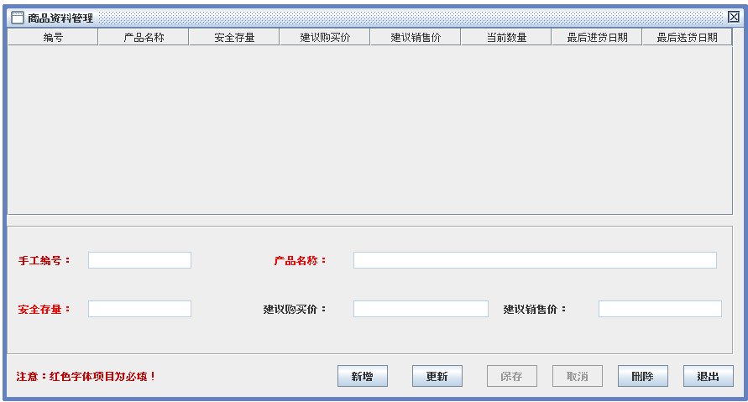
供应商资料维护
供应商是货物的提供者。该用例主要管理供应商资料信息的各项操作，对供应商资料的增加、删除及修改进行管理。员工可以新增和修改供应商资料，如果供应商没有过交易记录，员工可以将此供应商删除。供应商需维护的资料内容包括供应商编号、供应商简称、供应商全称、负责人称谓、负责人姓名、电话、传真、移动电话、供应商地址、工厂地址及最近一次进货日期。供应商的联络资料也是属于供应商资料的一部分，其中包括:中文名称、英文名称、联络人称谓、电话、移动电话。员工还可以查看供应商的交易标志、交易单号、交易日期、总交易金额。

供应商资料维护内部窗体
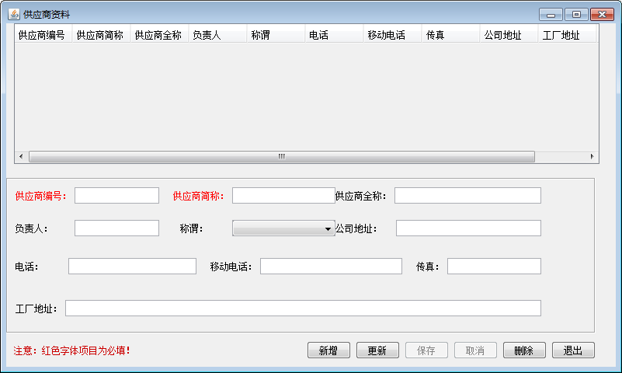
客户资料维护
客户资料是企业经营的核心，也是销售订单的来源。该用例主要管理客户资料信息的各项操作，对客户资料的增加、删除及修改进行管理。员工可以新增和修改客户资料，如果客户没有过交易记录，员工可以将此客户删除。需维护的客户资料内容包括客户编号、客户全称、负责人称谓、负责人、电话、移动电话、送货地址。客户的联络资料也是属于客户资料的一部分，员工还可以查看客户的交易记录，交易记录主要记载交易单号、交易日期、售货员、送货地址、总交易金额。
客户资料维护内部窗体
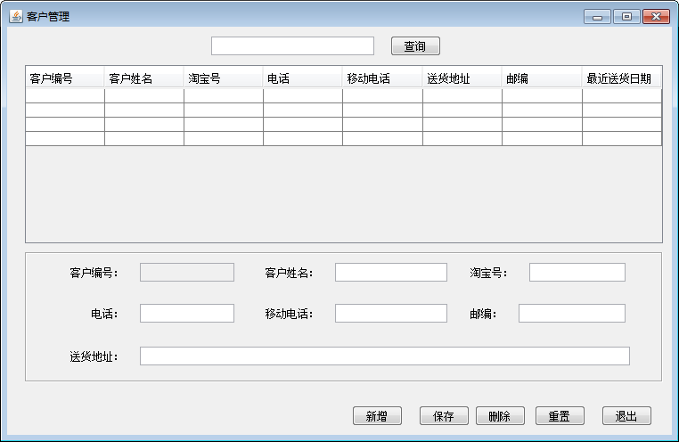
员工数据维护
员工在企业中造负责联络客户，将商品销售给客户。该用例主要是用户对企业销售员工的统一管理。企业增加新的销售员工时，用户可以在系统中添加该员工的基本信息，如销售员工资料发生变动，可以对其资料进行修改，对于离职的销售员工可以将其删除，但该销售员工必须没有业务客户。可修改的资料内容包括销售员工编号、中文姓名、英文姓名、电话、移动电话以及联络地址。
员工数据维护内部窗体：
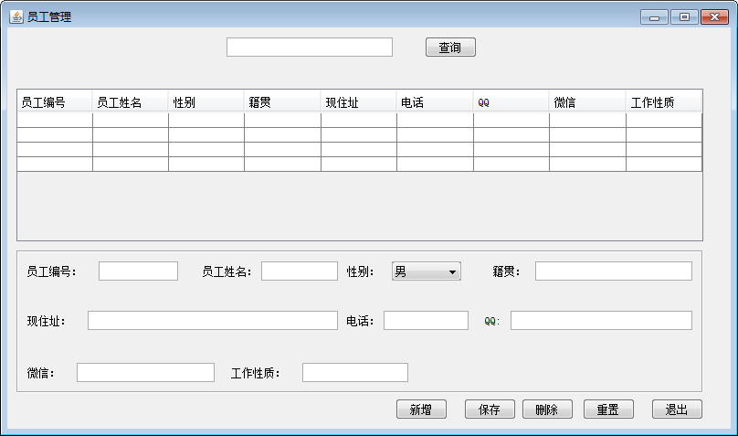

5.3 采购管理
在采购维护中可以对采购入库和采购退货进行设置（员工登录，注意操作员为哪个员工）
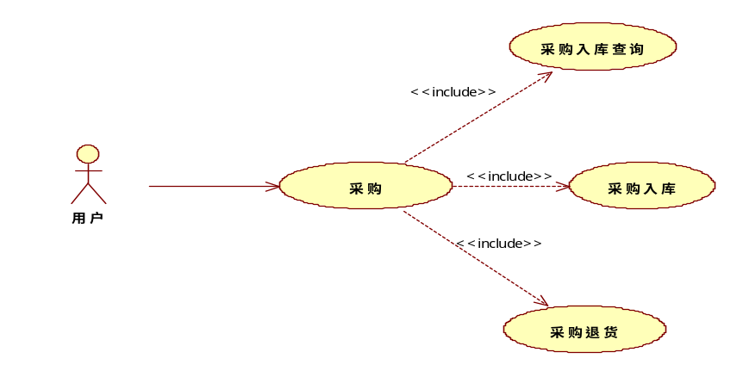

采购（已入库）查询
用于对采购记录进行查询，通过时间段，商品名称，供应商名称，或者入库操作员进行查询
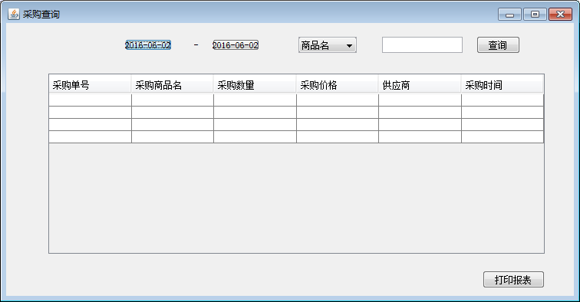
采购入库
采购入库是针对某些商品需要进货，从供应商那里购买货物，进货信息可以从现有商品中选择，选择某商品后，该商品自动添加到“加入采购表”，不允许重复增加
填写采购信息，采购数量，采购价格，供应商后选择“采购入库”，所采购的商品加入库存（当前库存数量＝当前库存数量＋本次进货数量），并添加采购单信息，记录采购入库时间（当前时间）
在没有选择“采购入库”前，采购信息可以随时修改，这时只是在界面上操作，不涉及数据库操作。
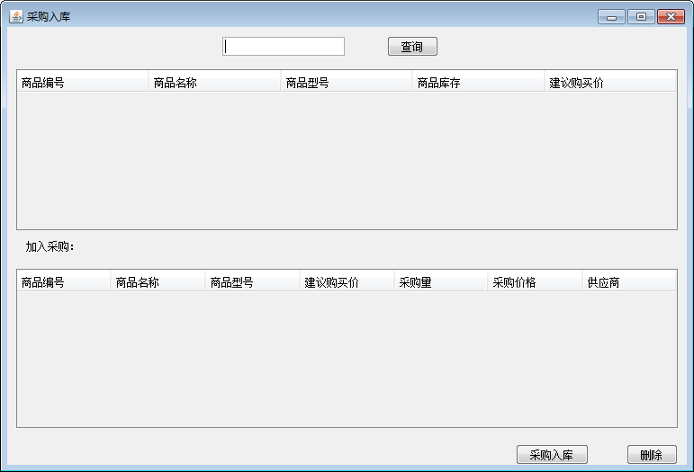
采购退货
用于管理公司的采购退货单，记录商品退货情况。就是针对某次采购可以对该次采购进行退货
首先可以按条件查询采购单信息，列出指定条件下的采购单，如要进行采购退货，选择某采购单，则该采购单信息自动填写到“采购退货”表，不允许重复增加。
在“采购退货表”中，只需要填写退货数量，可以全退，可以部分退，不能超过采购量。选择“采购退货”后，修改采购单，对当前采购单的退货量和退货时间录入数据。同时，更新采购单采购数量，每种商品的库存数量，更新公式为当前库存数量＝当前库存数量－本次退货数量。
采购退货内部窗体
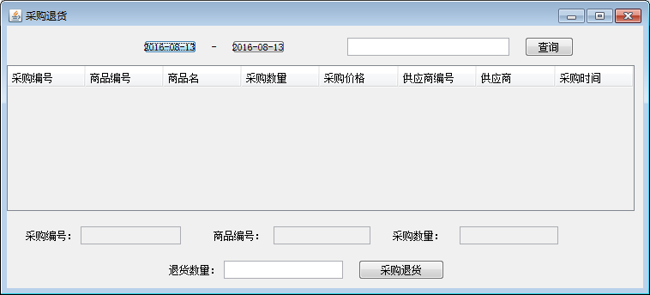

5.4 销售管理
维护销售过程中的销售出库单和销售退货单欠款催收（注意销售员是谁）
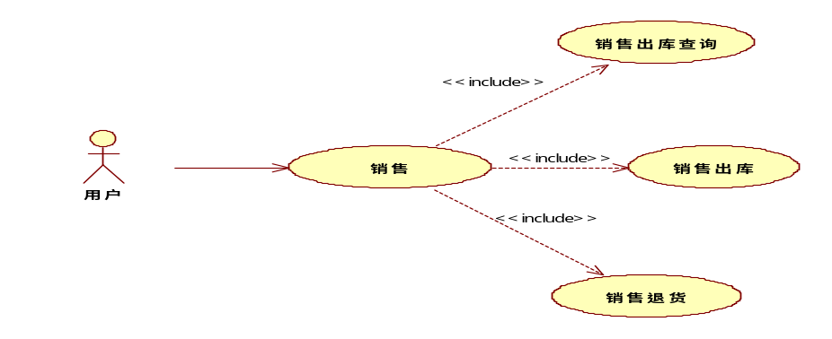
销售出库查询
用于对销售出库的商品进行分时间段，关键字进行查询
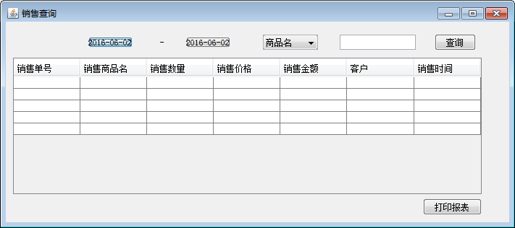

销售出库
用于录入公司的销售单，并将销售商品出库，有客户购买商品，从商品中选择商品，该商品添加到“加入销售”表，填写销售数量，销售价格和客户，确认信息无误后选择“销售出库”。
所有销售出库的商品库存进行相应的减少，并增加销售出库单，记录销售出库时间，并保证增加销售商品时保证当前库存数量－该商品在单据上的数量>=0。
在没有选择“销售出库”前可以任意修改销售单信息。
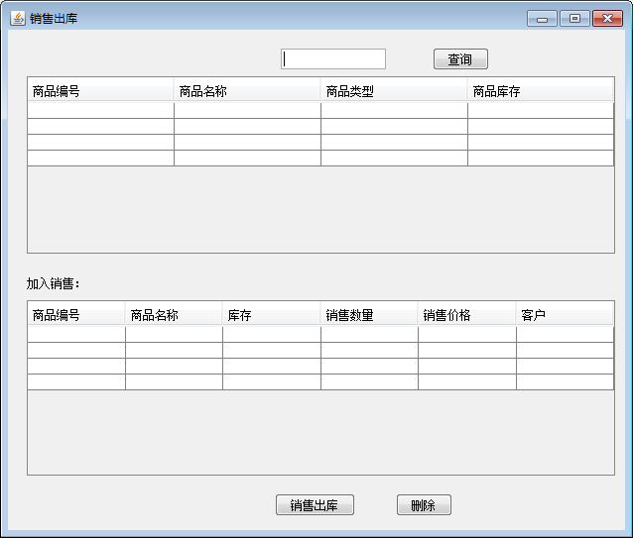
销售退货
用于管理公司的销售退货单，记录销售商品退货情况。
首先根据条件查询销售出库单信息，选择指定的销售单，填写退货数量后选择“销售退货”。当前销售单录入退货数量和退货时间。同时，更新销售单销售数量，每种商品的库存数量，更新公式为当前库存数量＝当前库存数量＋本次销售退货单据上的商品数量。
在没有选择“销售退货”前，可以任意修改销售退货单信息。
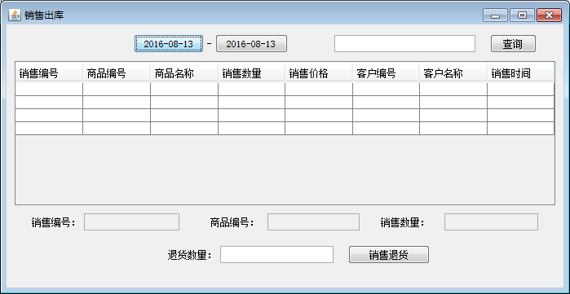

5.5 统计查询
供应商交易统计(日期段，或年报)
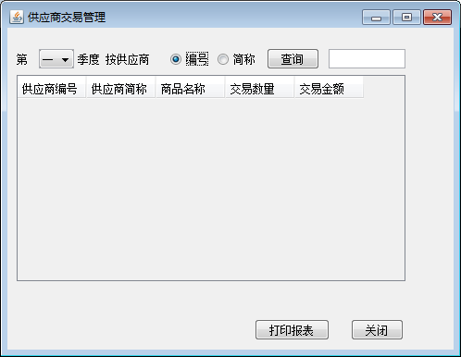
客户交易统计（日期段或年报）
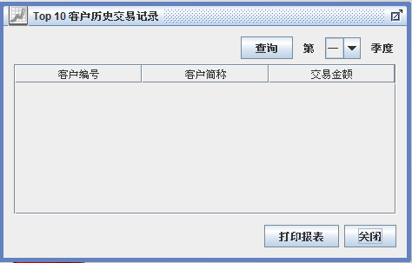
库存查询（当前）
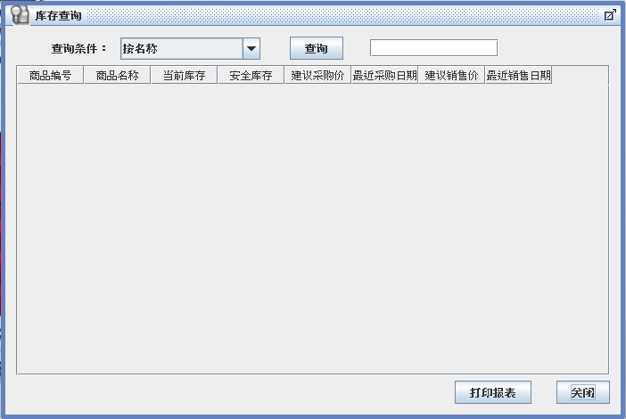
采购汇总
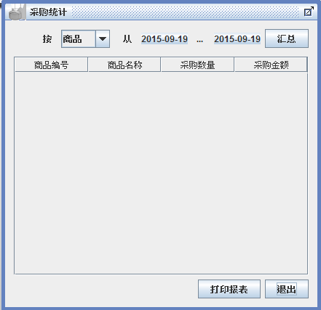

第六章 运行与测试
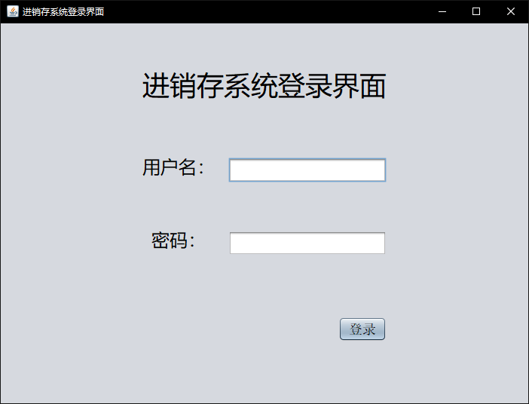
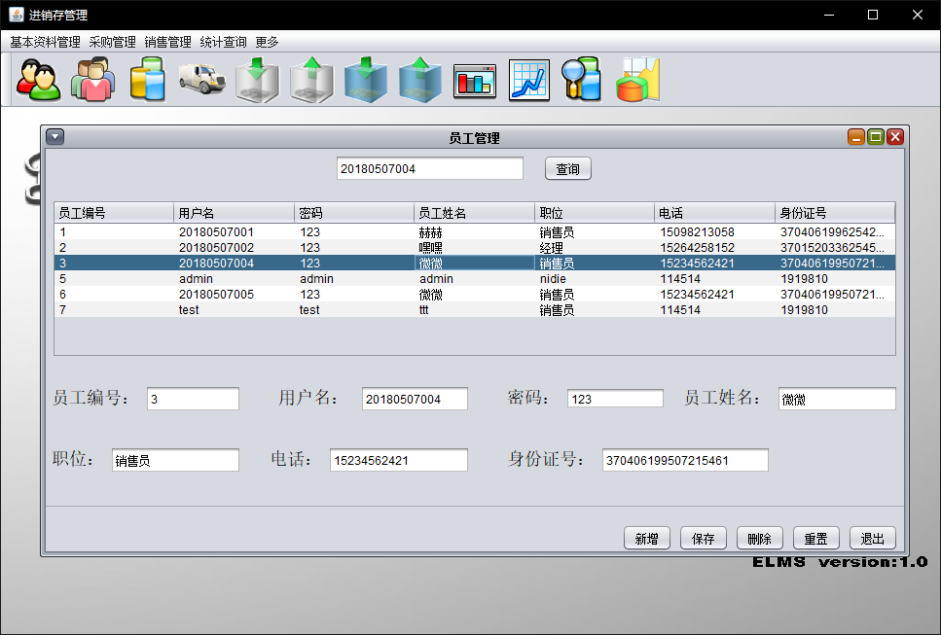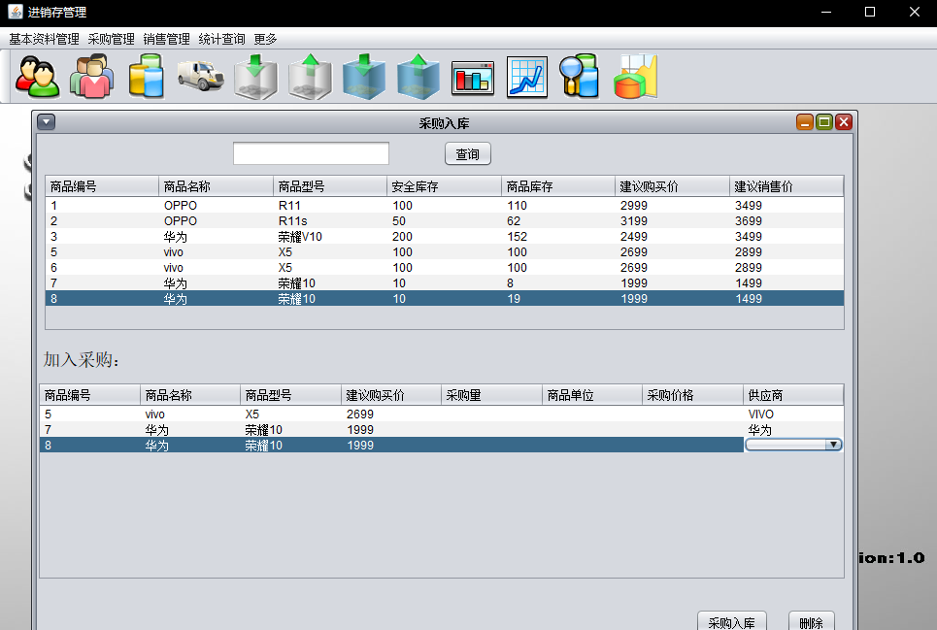
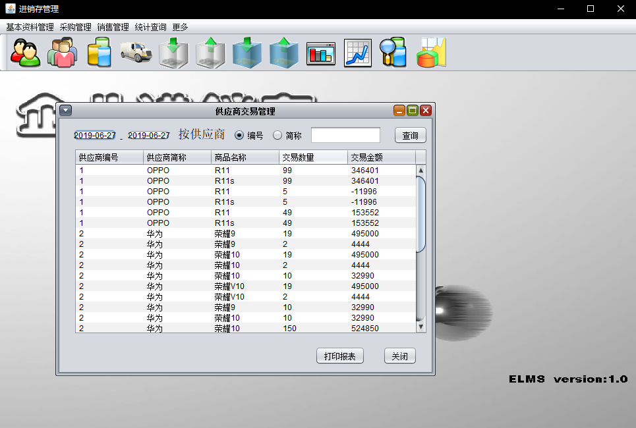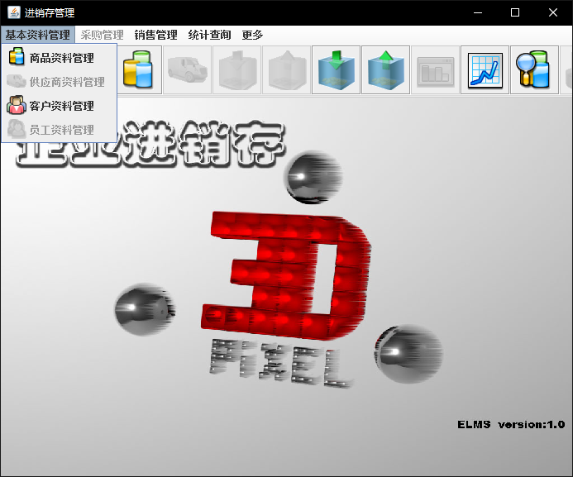

第七章 总结与心得
通过本次课程设计，我加深了对软件开发流程的深入理解。这是一次严格的按照软件工程开发的标准开发项目。在课程设计过程中，认真编写软件开发文档和程序代码。代码编写完后，再认真测试，检查系统的不足之处。由于之前开发系统都没有编写软件开发文档的习惯，因此，在编写软件开发文档的过程中遇到了一些问题，但是通过查阅资料等途径解决了。通过本次课程设计，我深刻体会到软件工程文档编写的重要性，软件工程文档是指导我们进行项目开发的指挥棒。编写好一份高效可行的软件工程文档对软件开发非常重要。还有，对系统的需求分析非常重要，需求的变成直接影响项目的开发进度。这次课程设计首先对系统的需求理解不透彻，走了一点弯路，浪费了一些时间。在以后的软件开发过程中尽量吸取本次课程设计的经验教训，提高项目开发效率。

